OPIS PRZEDMIOTU ZAMÓWIENIA

Przedmiotem zapytania jest kompleksowa obsługa techniczna (wizja, światło, dźwięk, multimedia) oraz budowa i produkcja scenografii wydarzenia Kongres Rozwoju Systemu Edukacji na PGE Narodowy w Warszawie w podziale na części:

Część I - obsługa techniczna (dźwięk, światło, wizja, multimedia),
Część II - budowa i produkcja scenografii.

I. OGÓLNA CZĘŚĆ ZAMÓWIENIA

Miejsce wydarzenia:
Biznes Klub wraz z Foyer Biznes Klubu na PGE Narodowym, aleja Poniatowskiego 1, 03-901 Warszawa.
Liczba gości: 700 osób
Termin wykonania zamówienia:
Montaż: 10 września 2018r., godz. 00:00 – 08:00
Realizacja: 10 września 2018r., godz. 8:00 – 17:00
Demontaż: 10 września 2018 r., godz. 17:30 – 24:00

Część 1
Kompleksowa obsługa techniczna (dźwięk , światło, wizja, multimedia).

II. OBOWIĄZKI WYKONAWCY
Tabela specyfikacji

L.p | Przedmiot zamówienia | Wymagania techniczne | Opis czynności dotyczących realizacji usługi
1. | Nagłośnienie | Nagłośnienie konferencja, koncert, odsłuchy (scena, oraz chillout room)  Mikser audio cyfrowy pro  Mikrofon bezprzewodowy 6 szt.  Mikrofon nagłowny 3 szt.  Mikrofon na szyjce długi (do mównicy)  Statyw | Montaż  Realizacja  Demontaż
2. | Oświetlenie | Oświetlenie profilowe sceny + dimmery  Oświetlenie ruchome typu WASH/BEAM/SPOT  min. 12 szt.  Mikser światła  Oświetlenie architektoniczne LED cały Biznes Klub min. 40 szt.  Wysłonienie okien  Konstrukcja pod oświetlenie | Montaż  Realizacja  Demontaż
3. | Multimedia | Zapewnienie ekranu diodowego 5x3m lub innego równoważnego wg projektu będącego załącznikiem  nr 1 do OPZ  Mikser wideo: podział na podglądach; Ekran główny – podział obrazu na kilka części z różnych źródeł  Przełącznik prezentacyjny dual  Laptop PPT 3 szt.  Ekran LCD FULL HD - podgląd na scenie – 2 szt.  Ekran LCD – 80 cali na statywie FULL HD – 4 szt.  Ekran LCD – min.46 cali na statywie FULL HD – 15 szt. | Montaż  Realizacja  Demontaż
4. | Studio języka migowego | Kamera  Operator  Oświetlenie | Montaż  Realizacja  Demontaż
5. | Organizacja techniczna koncertu | Oświetlenie, nagłośnienie, backline oraz organizacja zgodna z Riderem Technicznym koncertu będącym załącznikiem nr 2 do OPZ | Montaż  Realizacja  Demontaż
6. | Obsługa Techniczna | Zapewnienie odpowiedniej liczby obsługi technicznej do montażu, realizacji i demontażu powyższych usług  w 8 godzin oraz realizacji właściwej.
7. | Materiały i wykonawstwo | Zamawiający wymaga, aby Wykonawca używał materiałów trudnopalnych (atesty), montaż  i demontaż zgodny z zasadami BHP oraz warunkami realizacji na PGE Narodowy zgodnie „Ogólne warunki świadczenia usług organizacji imprez na PGE Narodowy” – załącznik nr 3 do OPZ

Część 2
II. OBOWIĄZKI WYKONAWCY

Kompleksowa budowa i produkcja scenografii

Budowa scenografii: wg projektu będącego załącznikiem nr 1 do OPZ.

L.p. | Przedmiot zamówienia | Wymagania techniczne | Opis czynności usługi
1. | Scena | - Scena 12x4 metrów, jedna strona o wysokości 60 cm, prawa strona o wysokości 40 cm. jedna strona wyłożona hipsem białym, ze schodami. Prawa hipsem czerwonym.  - Zabudowa podglądów; | Montaż  Produkcja  Demontaż
2. | Horyzont | - Tło sceny: materiał właściwy - policanvas, nabity na zastawki. | Montaż  Produkcja  Demontaż
3. | Elementy przestrzenne scenograficzne sceny | Materiał: styrodur (lub podobne) do umieszczenia (przyklejenia) na backline scenografii, wg projektu będącego załącznikiem nr 1 do OPZ  Jakość wykonania: estetycznie wykonane, kolorystyka wyraźna, odporny na UV i zmiany temperatur | Montaż  Produkcja  Demontaż
4. | Obsługa techniczna | - Zapewnienie odpowiedniej liczby obsługi technicznej do montażu i demontażu powyższych usług w 8 godzin.
5. | Materiały, wykonawstwo | - Zamawiający wymaga, aby Wykonawca używał materiałów trudnopalnych (atesty), montaż i demontaż zgodny z zasadami BHP oraz warunkami realizacji na PGE Narodowy zgodnie „Ogólne warunki świadczenia usług organizacji imprez na PGE Narodowy” – załącznik nr 3

Scenografia przestrzeni:

Wykonawca przedstawi trzy projekty wizualne scenografii zawierające również plan sytuacyjny przedstawiający położenie wszystkich powierzchni względem siebie tj. a) sali plenarnej, b) projektu wizualizacji przed wejściem VIP, c) tunelu (wejście VIP poziom -3), d) szatni, e) recepcji, foyer przed biznes klubem.

Zamawiający określa poniżej przybliżone wymiary materiałów. Do obowiązków Wykonawcy należy zdjęcie właściwych wymiarów po zapoznaniu się ze specyfikacją i miejscem organizacji kongresu
i uwzględnienie ich, wraz z opisem wykorzystywanych materiałów i sposobem mocowania
w ostatecznym projekcie wizualizacji kongresu wymagającym zatwierdzenia Zamawiającego. Projekt scenografii zostanie przekazany Wykonawcy w ciągu 3 dni od podpisania umowy. Wykonawca zobowiązuje się nanieść uwagi Zamawiającego na projekt.

L.p. | Nazwa materiału konferencyjnego | Licz-ba | Wymagania techniczne | Opis czynności dotyczących wykonania materiału konferencyjnego
1. | Szarfy/Baner przed wejściem wzdłuż kolumn | 2 | Wymiary: ok. 4 m x 2,5 m,  (wysokość/szerokość) +/- 15%  wzdłuż kolumn  Materiał: Baner siatkowy (odpowi9edni do miejsca zawieszenie) wieszany na zaciskowych taśmach, z obciążnikiem.  Jakość wykonania: bezinwazyjny, estetycznie wykonany, kolorystyka wyraźna, czytelne napisy, odporny na UV i zmiany temperatur  Poziom: -3 (wejście tunel VIP przy bramie 5)  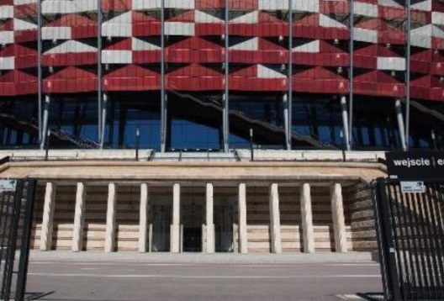 | Wymiarowanie  Wizualizacja  Montaż  Produkcja  Demontaż
2. | Wystawa 25-leciaw tym ekspozycja Zdjęć | 12 | Wymiary: ok. 1,60 m x 1,90 m (wysokość/szerokość) +/- 15%  Materiał: zadrukowany materiał nieprzebijający, klejony, bezinwazyjnie zasłaniający obecne zdjęcia.  Jakość wykonania: bezinwazyjne, estetycznie wykonany, kolorystyka wyraźna, czytelne napisy, odporny na UV i zmiany temperatur  Poziom: -3 (wejście tunel VIP)  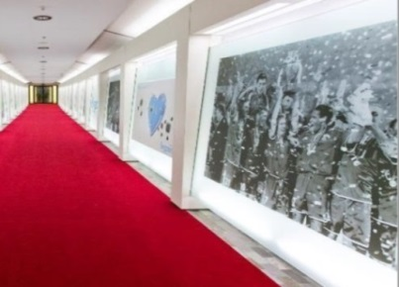 | Wymiarowanie  Wizualizacja  Montaż  Produkcja  Demontaż
3. | Naklejki na okna w foyer Biznes Klubu | komplet | Wymiary: 8 szt: 0,9 m x 2 m  4 szt: 0,7 m x 1,4 m  (wysokość/szerokość) +/- 20 %  Naklejka transparentna, pełen kolor  Jakość wykonania: bezinwazyjne, estetycznie wykonane, czytelne napisy, odporny na UV i zmiany temperatur  Poziom: 0 | Wymiarowanie  Wizualizacja  Montaż  Produkcja  Demontaż
4. | Oklejenie wejścia do sali konferencyjnej | komplet | Wymiary: 2 szt: 2,40 m x 2 m  4 szt: 0,75 m x 2 m  (wysokość/szerokość) +/- 15 %  Naklejka transparentna, pełen kolor  Jakość wykonania: bezinwazyjne, estetycznie wykonany, czytelne napisy, odporny na UV i zmiany temperatur  Poziom: 0  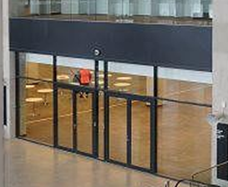 | Wymiarowanie  Wizualizacja  Montaż  Produkcja  Demontaż
5. | Naklejki na elementy balustrady | 2 | Wymiary: 0,5 m x 6,5 m  (wysokość/szerokość) +/- 15 %  Naklejka transparentna, pełen kolor  Jakość wykonania: bezinwazyjne, estetycznie wykonane, czytelne napisy, odporny na UV i zmiany temperatur  Poziom: 0  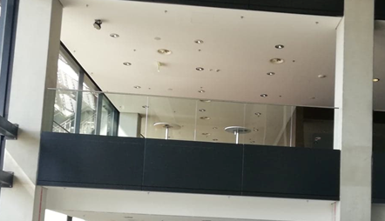 | Wymiarowanie  Wizualizacja  Montaż  Produkcja  Demontaż
6. | Oklejenie wejścia do recepcji  z garażu PGE Narodowego | 2 | Wymiary: ok. 1,1 m x 0,6 m  (wysokość/szerokość) +/- 15%  Naklejka transparentna, pełen kolor  Jakość wykonania: bezinwazyjne, estetycznie wykonane, czytelne napisy, odporny na UV i zmiany temperatur  Poziom: -3  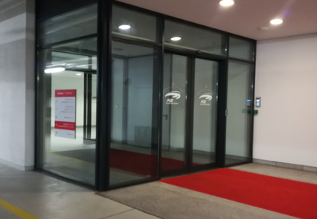 | Wymiarowanie  Wizualizacja  Montaż  Produkcja  Demontaż
8. | Szarfy w foyer biznes klubu na balustradach | 2 | Wymiary: ok. 2,5 m x 5 m  (szerokość/wysokość) +/- 15%  Kolorystyka: 4+4  Materiał: materiał flagowy lekki, do podwieszenia, z obciążnikiem  Jakość wykonania: estetycznie wykonane, czytelne napisy, odporny na UV i zmiany temperatur  Jakość wykonania: estetycznie wykonane, kolorystyka wyraźna, czytelne napisy, odporny na UV i zmiany temperatur  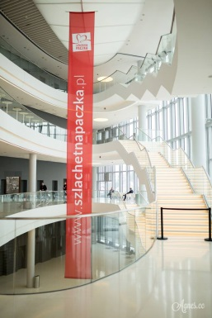  Fot: fanpage Szlachetna Paczka | Wymiarowanie  Wizualizacja  Montaż  Produkcja  Demontaż
7. | Obsługa techniczna |  | Zapewnienie odpowiedniej liczby obsługi technicznej do montażu i demontażu powyższych usług w 8 godzin.
8. | Materiały, wykonawstwo |  | Zamawiający wymaga, aby Wykonawca używał materiałów trudnopalnych (atesty), montaż  i demontaż zgodny z zasadami BHP oraz warunkami realizacji na PGE Narodowy zgodnie „Ogólne warunki świadczenia usług organizacji imprez na PGE Narodowy” – załącznik nr 3

